**蔡智勇同志个人先进事迹介绍**

疫情期间，蔡智勇带领团队在“心理防护”上做出了一系列尝试与努力，帮助我校师生与社会公众提升心理免疫力。

作为江苏省大学生心理危机预防与干预研究中心的执行主任，蔡智勇在省教育厅指导下，仅用6天时间就完成了国内第一本专门针对大学生群体的情境式应对手册《新型冠状病毒肺炎疫情防控江苏省大学生心理健康指导手册》；5天后出版了全国首本针对大学生抗疫心理的电子书《大学生抗疫心理情境应对指南》。目前《手册》与《指南》已由江苏省教育厅向全省一百多万在校大学生免费发放，其中涉及到的25个困惑情景也已全部录制成抗疫微课，助力全国大学生“抗疫、护心、复学”。与此同时，他参与设计制作抗疫护心的《大脑体操》也面向全社会进行推广。

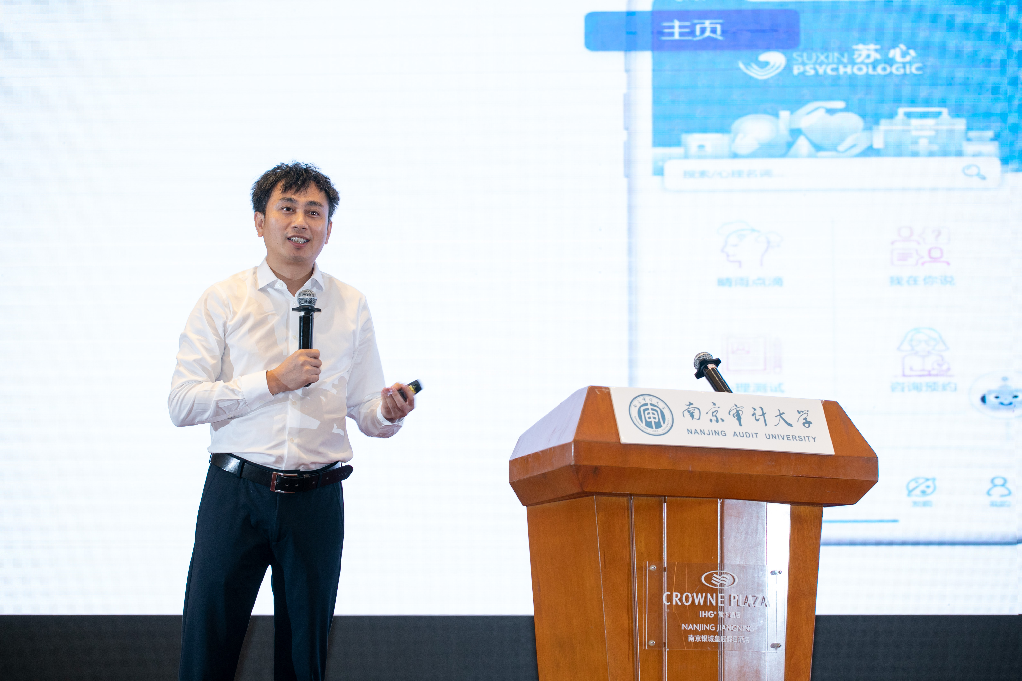

作为江苏省大学生心理自助互助平台（苏心APP）的创始人，蔡智勇同志组织省内高校心理教师构建了“串点成线、连线成网”的“互联网+心理危机预防与精准支持体系”。疫情期间，该体系发挥了重要作用。苏心app作为一个融（文字、语音、视频）心理咨询、心理测试、心理科普、朋辈互助等多功能于一体的自助互助平台，与江苏省大学生24小时心理热线形成合力，截止今年10月共接听热线电话2833通，化解危机38起；接听视/音频通话5907次，回复求助3702条，帮助广大师生缓解抑郁焦虑、提高心理免疫力。同时，基于“互联网+心理服务”模式的研究和实践，蔡智勇还指导学生参加“挑战杯”学科竞赛，获得江苏省银奖的好成绩。

此外，在疫情防控形势最严峻的时期，蔡智勇还带领团队奔赴抗疫一线，为正在参加疫情防控工作的民警提供心理支持服务；2020年高考因疫情而延期，为缓解高考学生的紧张焦虑情绪，蔡智勇组织开发专门的线上线下课程，被省教育厅公众号和江苏省考试院转载；为总结和提炼心理危机干预在疫情发生时的作用机制，蔡智勇带领团队承办了第16届中国心理卫生协会危机干预专业委员会学术大会，线上线下共有13687人参与，为心理抗疫工作做出重要贡献。

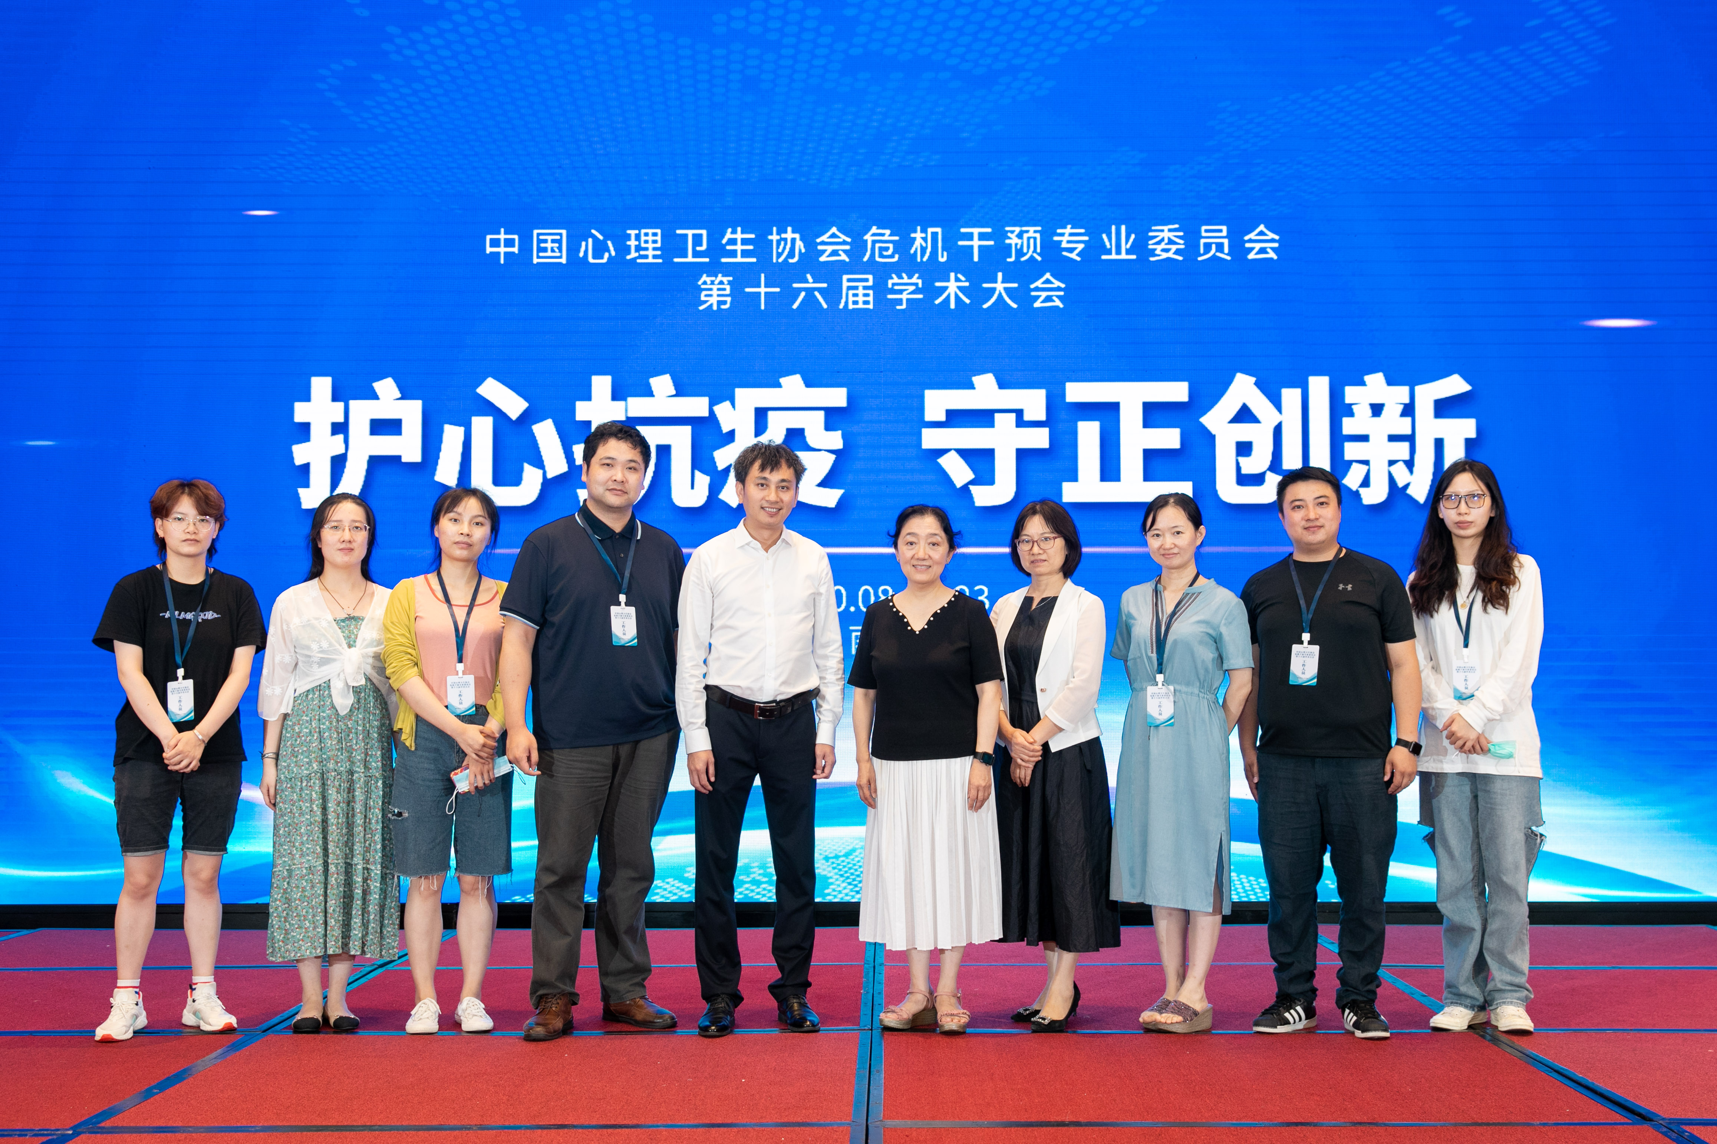

因在疫情防控期间表现突出，蔡智勇和他的团队于2020年4月荣获团省委新冠肺炎疫情防控工作中表现突出的先进青年集体称号，5月荣获江苏省总工会授予的江苏省工人先锋队荣誉称号。

